Bahagian A.

1. Mengapakah sarapan yang sihat sangat penting bagi seseorang
murid?
I Meningkatkan kemampuan otak
II Memberi tenaga kepada tubuh sebelum memulakan hari
III Memberi kecergasan badan yang berpanjangan
IV Membantu mengawal berat badan yang seimbang

A. I,II dan III B. I,III dan IV
C. II,III dan IV D. I,II dan IV

2. Berikut merupakan cara untuk mencegah penyakit Diabetes,kecuali
A. Membuat pemeriksaan tekanan darah sekurang-kurangnya 4 kali setahun
B. Mengamalkan gaya hidup sihat
C. Mengamalkan pemakanan yang seimbang
D. Mengambil kadar gula yang tinggi.

3. Apakah maksud rakan sebaya?
A. Rakan yang sama umur
B. Rakan yang sama umur dan mempunyai minat yang sama
C. Rakan yang sama umur serta bersekolah di sekolah yang sama
D. Rakan dari pada lingkungan umur,latarbelakang dan minat yang sama

4. Berikut merupakan kepentingan bantu mula,kecuali
A. Mencegah jangkitan kuman
B. Mengelakkan kecederaan yang serius
C. Mengurangkan kesakitan mangsa
D. Memudahkan tugas doctor

5. Apakah yang biasanya ada dalam peti pertolongan cemas ?
I. Kain kasa
II. Kapas
III. Plaster ubat
IV. Antiseptik

A. I, II dan III C. I, II dan IV
B. II, III dan IV D. Semua di atas

- Demam kuat yang mengejut
- Sakit pada bahagian tulang, sendi dan mata

6. Ciri-ciri di atas adalah tanda bagi penyakit …………………….
A. Cacar
B. Taun
C. Selesema
D Demamdenggi

7. Antara yang berikut, yang manakah perubahan fizikal yang tidak
dialami oleh remaja lelaki ?
A. Ketinggian meningkat
B. Payudara membesar
C. Bentuk badan berubah
D. Berat badan bertambah

8. Demam denggi merebak melalui ……………………….
A. Air kotor
B. Makanan tercemar
C. Gigitan nyamuk aedes
D. Muntah-muntah

9. Proses menghancurkan makanan menjadi kecil agar zat-zat mudah
diserapkan dalam system peredaran darah adalah …………….
A. Perkumuhan
B. Pencernaan
C. Pembinaan
D. Penghantaran

10. Kegiatan rekreasi bersama keluarga baik untuk kesihatan. Berikut
manakah bukan aktiviti rekreasi?
A. Berkhemah.
B. Bekerja
C. Melawat.
D. Berkebun.

11. Apakah perubahan fizikal yang di alami oleh kanak-kanak lelaki
selepas akil baligh ?
I. Ketinggian meningkat
II. Tumbuh bulu pubis
III. Suara lebih lunak
IV. Tumbuh jerawat

A. I, II dan III C. II, III dan IV
B. I, III dan IV D. I, II dan IV

12. Apakah yang akan anda lakukan sekiranya adik atau abang anda
terlibat dengan gejala sosial seperti BULI ?
A. Turut serta dalam aktiviti tersebut bersama-sama.
B. Memberi nasihat yang baik apabila di rumah.
C. Memarahi mereka di khalayak ramai.
D. Mendiamkan diri sahaja.

13. Mengapakah maklumat pada label makanan sangat penting ?
A. Untuk menunjukkan kandungan bahan sesuatu produk makanan.
B. Penting dalam pemilihan dan penyediaan sajian makanan yang
selamat dan berkhasiat.
C. Sebagai rujukan jika terdapat masalah berkaitan dengan produk
makanan.
D. Rujukan senarai nutrien yang terkandung dalam makanan

14. Bagaimanakah cara untuk menghargai ahli keluarga untuk menjamin
kesejahteraan keluarga ?
I. Memberi kegembiraan dalam rumah.
II. Memberi bantuan jika diperlukan sahaja.
III. Mengamalkan sikap positif sesama ahli keluarga.
IV. Meraikan hari ulang tahun bersama-sama.

A. I, II dan III C. I, III dan IV
B. II, III dan IV D. I, II dan IV

15. Antara jenis makanan berikut, yang manakah perlu makan secukupnya mengikut Piramid Makanan Malaysia?
A. Betik, kubis dan lobak
B. Mi goreng dan nasi goreng
C. Susu segar dan kekacang
D. Keropok dan kuih-muih

16. Apakah kemalangan boleh mengakibatkan kecederaan lebam dan terseliuh
A. Terjatuh basikal
B. Tersadung
C. Terkena pisau
D. Tergelincir

17. Apabila anda ingin menaiki bot, pastikan anda ...................................
A. Duduk sambil melihat laut
B. Membawa bekalan makanan
C. mengambil gambar permandangan
D. Memakai jaket keselamatan

18. Setelah sebulan menjalani latihan pasukan bola baling sekolah, anda
telah mengalami masalah terseliuh kaki semasa latihan. Ini menyebabkan anda tidak terpilih mewakili pasukan sekolah. Apakah perasaan anda?
A. Gembira
B. Sedih
C. Kecewa
D. Bangga

19. Usia remaja lelaki yang mencapai akil baligh bermula dari umur
.........tahun.
A. lapan hingga sepuluh
C. lapan hingga dua belas tahun
B. sepuluh hingga empat belas tahun
D. sepuluh hingga tujuh belas tahun

20. Remaja perempuan yang telah akil baligh apabila mereka didatangi
............. kali pertama.
A. ihtilam
B. haid
C. mimpi
D. hantu

- Tidak boleh melihat kejayaan orang lain
- Tidak boleh menerima kenyataan jika orang lain lebih hebat daripada dirinya.

21. Pernyataan di atas merujuk kepada punca konflik dan stres iaitu.............
A. Sikap irihati
B. Masalah keluargaan
C. Sombong dan angkuh
D. Tiada keyakinan diri
- Degupan jantung cepat dan tidak teratur
- Sukar bernafas
- Sakit dada
- Berpeluh

22. Pernyataan di atas merujuk kepada simptom bagi penyakit tidak
berjangkit iaitu ......
A. Asma
B. Tekanan darah tinggi
C. Penyakit jantung
D. Diabetes

23. Apakah ciri-ciri rakan sebaya yang negatif yang perlu kita jauhi ?
I. Sering melanggar peraturan sekolah.
II. Menghisap rokok dan dadah
III. Melakukan kegiatan vandalisme
IV. Menghormati ibubapa, guru dan rakan sebaya.

A. I, II dan III C. I, III dan IV
B. II, III dan IV D. Semua di atas

24 .Apakah tanda-tanda konflik dan sters terhadap individu ?
I. Muka menjadi pucat
II. Tambah selera makan
III. Berasa loya dan muntah-muntah
IV. sakit kepala dan sukar tidur.
A. I dan II C. III dan IV
B. II dan IV D. I dan IV

25. Antara berikut ,perkara yang manakah tidak harus dilakukan pemandu
ketika melalui kawasan sekolah.
A Perlahankan kenderaan.
B Awasi kemungkinan terdapat kanak – kanak melintas.
C Bunyikan hon
D Berhentikan kenderaan bila diminta berhenti oleh warden trafik sekolah yang beruniform.

26 .Apakah kesan jangka masa pendek bagi seseorang yang mengambil
alkohol secara berlebihan ?
I. Penglihatan menjadi kabur
II. Koordinasi dan pemikiran terganggu
III. Sel otak menjadi rosak
IV. Mendapat penyakit kronik

A. I dan II C. II dan III
B. III dan IV D. I dan IV

27. Apakah maksud konflik ?
A. Terjadi apabila seseorang itu merasa resah dan gelisah
B. Keadaan apabila terpaksa memilih antara dua matlamat yang bertentangan.
C. Apabila seseorang itu tidak dapat berfikir secara waras.
D. Keadaan apabila seseorang itu tidak dapat mengawal emosi dengan baik.

28. Apakah yang perludi lakukan jika menemui lampu isyarat ketika memandu.
A. Melajukan kenderaan.
B. Membunyikan hon
C. Memandu terus tanpa henti
D. Perlahankan kenderaan dan mematuhi arahan warna lampu isyarat

29. Berikut merupakan aktiviti yang boleh dilakukan oleh murid perempuan semasa kedatangan haid.
I. Bersukan
II. berbasikal
III. Menyanyi
IV. Sembahyang

A. I, II dan III C. I, III dan IV
B. II, III dan IV D. I, II, III dan IV

30. Berikut adalah peraturan – peraturan semasa berada di taman permainan kecuali….
A. alat–alat permainan kanak–kanak adalah untuk yang berumur bawah 12 tahun
B. ibubapa perlu bermain bersama – sama anak mereka.
C. ibubapa perlu sentiasa mengawasi anak – anak mereka.
D. sebarang kemalangan yang berlaku adalah tanggungjawab sendiri.

BAHAGIAN B

Isikan tempat kosong dengan pilihan jawapan yang betul.
Protein syampu doktor

Berflourida luka angkat piramid

- Cuci rambut dengan menggunakan……………… dan air yang bersih
- Gunakan berus gigi dan ubat gigi ……………….. semasa menggosok gigi
- ……………… berfungsi membaiki tisu dan sel-sel dalam badan.
- ………………………… dan sokong bahagian anggota yang cedera.
- Ubat yang diambil perlu mendapat preskripsi …………………
- Balut tempat ……………………… dengan menggunakan pembalut berubat.
- Pengambilan makanan perlulah berdasarkan kadar yang ditunjukkan dalam ………………. makanan.

BAHAGIAN C

Tuliskan ‘BETUL’ atau ‘SALAH’ pada kenyataan yang berikut.

- Buah-buahan merupakan makanan daripada kumpulan protein

- Racun dapat menyebabkan kematian

- Kita digalakkan mengambil makanan yang berlemak dengan banyak

- Tidur yang tidak cukup menyebabkan badan menjadi sihat.

- Maruah dan nama baik keluarga hendaklah dicela.

6. Jasa dan pengorbanan ibubapa mendidik dan membesar anak-anak
perlu dihargai.

7. Setiap anak-anak perlu mengingkari nasihat ibubapa.

BAHAGIAN D

Labelkan sistem pencernaan dalaman manusia
Esofagus
Usus Kecil
Mulut
Perut
Kolon

Dubur
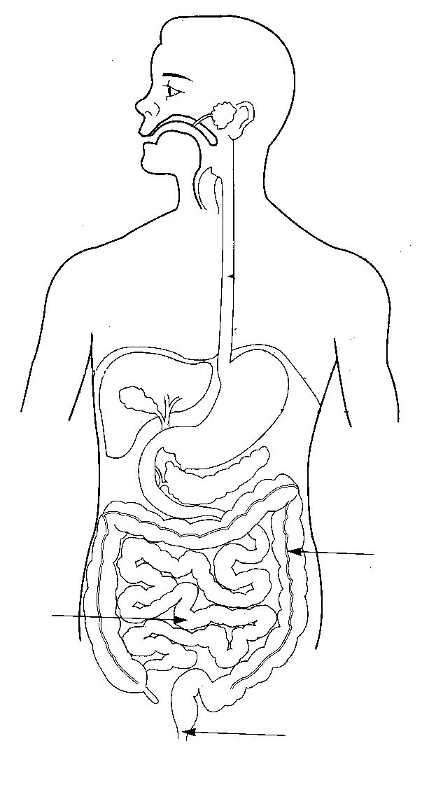

5.
4.
6.
2.
3.
1.

SKEMA JAWAPAN
BAHAGIAN A

- D
- D
- D
- C
- D
- D
- B
- C
- B
- C
- D
- B
- A
- C
- C
- A
- D
- B
- D
- B
- A
- C
- A
- D
- C
- C
- B
- D
- A
- B

BAHAGIAN B

- Syampu
- Berflourida
- Protein
- Angkat
- Doktor
- Luka
- Pyramid

BAHAGIAN C

- Salah
- Betul
- Salah
- Salah
- Salah
- Betul
- Salah

BAHAGIAN D

- Mulut
- Esofagus
- Perut
- Usus kecil
- Kolon
- Dubur

